Расчет и анализ температурной зависимости прямых объемных магнитостатических мод в плоских дисках ЖИГ
Петров П.Е.¹, Князев Г.А. ²
¹аспирант, ²к.ф-м.н., доцент
Московский государственный университет имени М.В.Ломоносова,
физический факультет, Москва, Россия
E–mail: petrov.pe15@physics.msu.ru
Как было показано в работе [1], магнитостатические моды (МСМ) в тонких дисках из плёнок железо-иттриевого граната (ЖИГ) в случае перпендикулярно ориентированного внешнего магнитного поля Н плоскости пленки могут быть охарактеризованы набором из трех чисел [I, k_{р}, k_{z}]. При этом возбуждаются в такой конфигурации системы моды прямых объемных МСМ (далее, ПОМСМ) с числами [0,1,1], [0,2,1] и т.д. Однако, не учитывается температурная зависимость профиля возбуждаемых в таких образцах ПОМСМ. Было предложено дополнить систему уравнений температурными зависимостями для корректного описания поведения ПОМСМ не только от величины внешнего магнитного поля, частоты накачки, материала образца и его геометрии, но и от температуры магнитной системы. Для этого использовался закон 3/2 Блоха [2], который корректно описывает температурные зависимости профилей мод в диапазоне температур от 50-60 К вплоть до температуры Кюри для ЖИГ. Нижняя температурная граница закона 3/2 Блоха в ЖИГ обусловлена изменением фазы связанных осцилляций ферромагнитной моды и обменной моды в близи точки компенсации намагниченности в рамках модели связанных уравнений Ландау-Лифшица для ферримагнетиков с двумя подрешетками, предложенной Шликайзером и др. [3].
Характеристические числа k_{р} и k_{z}, а также значения полей ФМР находятся из системы уравнений:
$\left\{\begin{aligned}H_{i}^{2}+H_{i}4πM_{S}\left(1-\frac{1}{k_{ρ}D}\left(1-e^{-k_{ρ}D}\right)\right)-\frac{4π^{2}f_{0}^{2}\left(1-γ_{T}T^{3/2}\right)}{γ^{2}}=0; \\ I_{l}\left(\frac{k_{ρ}D}{2}\right)=0; \\ \tan\left(\frac{k_{z}h}{2}\right)=\frac{k_{ρ}}{k_{z}}.\end{aligned}\right.$ (1)

В уравнении (1) $4πM_{S}$ – намагниченность насыщения ЖИГ, $D$ – диаметр диска, $h$ – толщина диска, $f_{0}$ – частота накачки, Т – температура образца, $γ=2π*2.8 Мгц/Э$ – гиромагнитное соотношение, $I_{l}$ – функции Бесселя. Температурный коэффициент закона Блоха был подобран под экспериментальные образцы скандий-легированных дисков ЖИГ, и составил значение $γ_{T}=5*{10}^{-5}$ $K^{{-3}/2}$. Диаметр диска $D=1 мм,$толщина $h=10 μм$. Образцы накачивались на частоте $f_{0}=5.125$ ГГц радиочастотным методом. Образец помещался в переменное СВЧ поле микрополоскового резонатора, которым возбуждались ПОМСМ. Резонатор подключался к векторному анализатору цепей, им же и производилось частотное сканирование. Система помещалась во внешнее магнитное поле, которое намагничивало образец до насыщения. Охлаждение производилось помещением системы в криостат, который охлаждал образец до 4.2 К.
Результаты расчёта температурных профилей ПОМСМ представлены на Рис. 1 а) и б). Рис. 1.а) демонстрирует смещение резонанса нулевой моды ПОМСМ с температурой в экспериментальных (серые точки) и теоретических результатах (красная кривая). Уравнения системы (1) хорошо описывают экспериментальные результаты для диапазона температур от 50-60 К до 300 К. Видно, что резонансные поля значительно увеличиваются с понижением температуры. При этом, при охлаждении образца ниже точки компенсации намагниченности $T_{M}=60 K$ закон Блоха перестает выполняться, и резонанс смещается в сторону меньших полей. Это явление объясняется рядом авторов для различных магнитных систем [4], сводя все к экспоненциальной зависимости смещения резонанса от температуры. Пунктирная линия соответствует экспоненциальному температурному закону, который может быть записан для частоты как ${f(T)=f}_{0}\left(1-e^{-1/T}\right)$. На Рис. 1 б) изображены изменения расстояний между нулевой и первой модой (серые точки, эксперимент, и красная линия – закон Блоха), и между первой и второй модой (белые точки, эксперимент, и фиолетовая линия – закон Блоха). Видно, что при охлаждении смещается не только основной резонанс и старшие моды, но они также разъезжаются между собой.
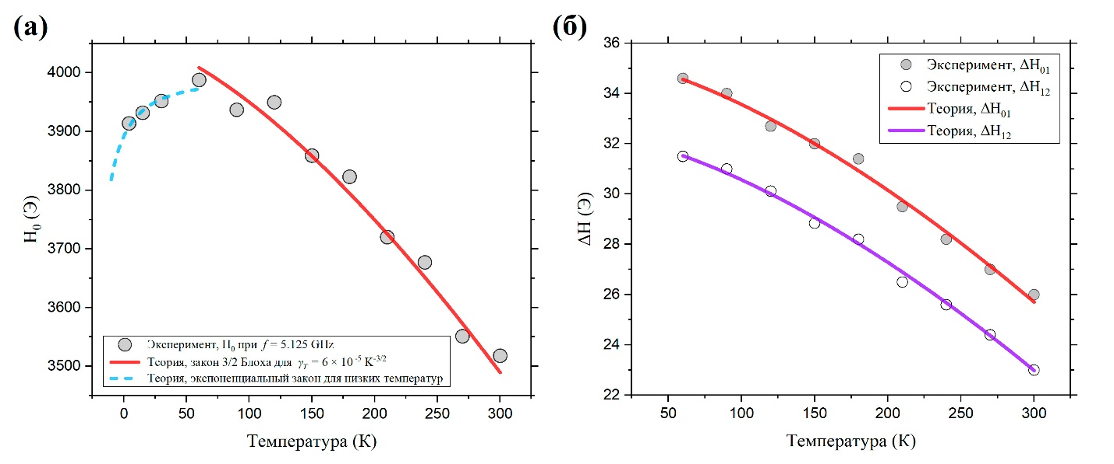
Рис. 1. а) Экспериментальная и теоретические зависимости частоты ФМР образца от температуры. б) Экспериментальные и теоретические зависимости частоты межмодовых расстояний ФМР образца от температуры.

Таким образом, в работе была предложена система уравнений для тонкопленочных ферримагнитных дисков для расчета ПОМСМ в перпендикулярном внешнем магнитном поле, учитывающая температуру магнитной системы. Было проверено соответствие теоретической модели и экспериментальных данных в широком диапазоне температур. Такие ферримагнитные системы из плоских дисков ЖИГ могут использоваться при создании магнитооптических сенсоров, устройств магноники, спинтроники и генераторов.

Работа выполнена при поддержке стипендии фонда БАЗИС (договор № 24-2-10-3-1).

Литература

- S. Bornmann, A. Schonecker, and W. Haubenreisser. Magnetostatic mode pattern and mode spectrum analysis in finite ferromagnetic circular disks // Phys. Stat. Sol (A). 1972. V. 11. P. 207–217;
- F. Bloch. Zum elektrischen Widerstandsgesetz bei tiefen Temperaturen // Zeitschrift für Physik. 1930. V. 59. P. 3-4;
- F. Schlickeiser, U. Atxitia, S.Wienholdt, et al. Temperature dependence of the frequencies and effective damping parameters of ferrimagnetic resonance // Phys. Rev. B. 2012. V. 86. P. 214416;
- Y. Chen, C. Xu, Y. Zhou, et al. Temperature- and angle-dependent magnetic properties of Ni nanotube arrays fabricated by electrodeposition in polycarbonate templates // Nanomaterials. 2016. V. 6 (12). P. 231.

